# 偏差订正

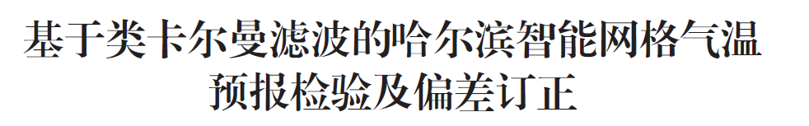

# 预报

# 图像超分辨率